1.INTRODUCCIÓN A ASP.NET 4.0 40
INTRODUCCIÓN 40
LENGUAJES DE PROGRAMACIÓN 46
RECORRIDO POR LAS DISTINTAS VERSIONES DE ASP 48
NOVEDADES DE ASP.NET 4.0 57
Nuevos controles de servidor 59
Master Pages 64
Temas y Skins 66
Personalización 68
Internacionalización 69
Nuevo modelo de separación de código 71
PostBack entre distintas páginas 76
Nuevos eventos de las páginas ASPX 77
Soporte para manejar el foco
de la página 81
Nuevas características del código
de cliente 82
Directorios de una aplicación ASP.NET 84
Nueva sintaxis 90
Nuevas directivas de las páginas ASPX 91
Distribución de la aplicación 92
Visual Studio 2013 94
Precompilación de páginas 96
Mejora del ViewState 98
API de configuración 100
Consola MMC de administración 103
Soporte para 64 bits 105
MATERIAL NECESARIO 105

1.INTRODUCCIÓN A ASP.NET 4.0

Introducción
ASP NET 2.0 es la tecnología para el desarrollo de aplicaciones Web que ponemos encontrar en la nueva versión que ofrece Microsoft de su plataforma de desarrollo Microsoft.NET Framework 2.0. Este texto está pensado tanto para aquellos lectores que ya conocen ASP.NET 1.x, u otra versión previa (ASP 1.0/2.0/3.0), como para los que no conocen nada del entorno de desarrollo de las páginas activas de servidor de Microsoft.
Nuestro objetivo va a ser centrarnos en la tecnología ASP.NET, aunque comentaremos brevemente, y cuando sea necesario, algunos conceptos generales de la plataforma .NET (.NET Framework), ya que no debemos olvidar que es la plataforma sobre la que se van a ejecutar las aplicaciones Web desarrolladas con páginas ASP.NET , es decir, las páginas ASP.NET no se van a ejecutar directamente sobre un sistema operativo determinado, sino que lo van a hacer sobre la plataforma, denominada .NET Framework, que ofrece Microsoft.
La plataforma .NET ofrece una serie de herramientas y tecnologías necesarias para construir y desarrollar aplicaciones Web, así pues, las páginas ASP.NET se van a ejecutar dentro del entorno de ejecución que nos facilita el .NET Framework. Podríamos decir que ASP.NET es una parte de la plataforma .NET, y es esta parte la que se va a tratar en el presente texto.
Para aquellos lectores que no conozcan la tecnología de desarrollo de las páginas ASP en cualquiera de sus versiones, voy a realizar una definición muy sencilla de lo que consiste la filosofía de la programación de aplicaciones Web con páginas ASP o ASPX.
La filosofía de ASP.NET resulta muy sencilla, en pocas palabras se puede definir de la siguiente forma: las páginas ASP.NET, también llamadas páginas activas, son páginas que contienen código HTML, script de cliente – Javascript - y un código que se ejecuta en el servidor, dando como resultado código HTML. Por lo tanto al cargar una página ASP.NET en nuestro navegador, en realidad no estamos cargando la página ASP.NET como tal, sino el resultado de la ejecución de la página, es decir la salida de la página ASP.NET, y como se ha apuntado anteriormente se trata de código HTML. Es decir, son páginas que se ejecutan en el servidor enviando como resultado al cliente código HTML.
De forma más genérica, y acertada, PODEMOS DEFINIR ASP.NET como el entorno de desarrollo incluido en la plataforma .NET de Microsoft, que nos permite desarrollar completas aplicaciones Web que se ejecutarán sobre el entorno ofrecido por el .NET Framework. A lo largo de este texto iremos descubriendo paso a paso las distintas posibilidades (que son bastante amplias) que nos ofrece ASP.NET , apoyándonos siempre en el nuevo entorno de desarrollo que nos ofrece de Microsoft, Visual Studio 2013.
No veremos Visual Studio 2013 de forma íntegra, sólo veremos la parte que nos interesa y que nos afecta a la hora de desarrollar aplicaciones Web basadas en ASP.NET 4.0. Esta parte de Visual Studio 2013 (VS 2013) se denomina Microsoft Visual Web Developer 2013. Esta nueva versión de Visual Studio nos ofrece un entorno de desarrollo muy cómodo para crear nuestras aplicaciones Web a través de ayudas y asistentes.
Por lo tanto debido a todo lo anterior recomiendo al lector que para el correcto seguimiento del texto y de los ejemplos que en el aparecen, instale en su equipo Visual Studio 2013, ya que esta será nuestra herramienta de trabajo. A lo largo del texto, según sea conveniente, se comentará el uso de Visual Studio 2013 para tareas concretas.

Lenguajes de programación
ASP.NET 4.0 no es un lenguaje de programación, sino que es un entorno de programación o tecnología de desarrollo, pero no es un lenguaje. De hecho ASP.NET soporta distintos lenguajes, en el presente texto vamos a utilizar los lenguajes C# (CSharp) y Visual Basic .NET, ya que son los lenguajes más populares entre todos los que soportan las páginas ASP.NET , y también son los más utilizados del .NET Framework.
El código intermedio es una característica común que poseen todas las tecnologías englobadas en la estrategia .NET de Microsoft, a la que lógicamente pertenece ASP.NET. Las páginas ASP.NET cuando reciben la primera petición se compilan automáticamente a un lenguaje intermedio que es conocido como Common Language Runtime (CLR), es decir, es un lenguaje común al que compilan todos los lenguajes que utilicemos en nuestras páginas ASP.NET , generando el mismo código, ya sea Visual Basic .NET, C# o JScript.

Gracias a esta característica podemos obtener grandes ventajas en lo que a rendimiento en tiempo de ejecución se refiere, ya que la compilación de las páginas sólo se produce en la primera petición que se realiza sobre la página, o bien cuando el código fuente de la misma se ha modificado y necesita por lo tanto actualizarse, además el resultado de esta compilación permanece en caché para poder ser reutilizada.
Los ejemplos de código fuente que se mostraran en el texto se ofrecerán tanto en el lenguaje de programación C# como en el lenguaje VB .NET. Suponemos que el lector conoce la sintaxis de alguno de estos dos lenguajes, ya que abordar un lenguaje de programación queda fuera de los objetivos de este texto, que como sabemos todos trata sobre ASP.NET 4.0.
Figura 1
Como se puede desprender de la figura anterior, en un mismo servidor Web pueden convivir sin problemas las dos versiones del Framework, la 1.1 y la 2.0, lo mismo sucede con las herramientas de desarrollo, en un mismo equipo puede estar instalado Visual Studio 2003 y Visual Studio 2013 sin ningún tipo de problema ni incompatibilidad, incluso podríamos tener instalado Visual Studio 6.0.
Y para terminar con el siguiente apartado, como es de suponer también tenemos una nueva versión de la herramienta de desarrollo Visual Studio, que es la que vamos a utilizar en este texto y que no es otra que la versión 2005.

Novedades de ASP.NET 4.0
Como ya se ha adelantado los cambios en esta nueva versión de ASP no son tan dramáticos como los que se dieron con el cambio de versión de ASP 3.0 a ASP.NET 1.0, los lectores que conozcan ASP.NET 1.x lo tendrán bastante sencillo ya que la forma de desarrollar las aplicaciones Web y su filosofía permanecen intactas, sin embargo nos encontraremos con un gran número de mejoras y novedades.
Este apartado será muy útil para la audiencia conocedora de alguna versión previa de ASP.NET , ya que en un rápido vistazo se adelantarán todas las novedades, mejoras y cambios que nos ofrece la nueva versión de ASP.NET . Y para los lectores que no conozcan nada de ASP.NET les servirá para empezar a ponerse en contacto con el desarrollo de aplicaciones Web y para ver algunas de las funcionalidades que nos ofrece ASP.NET y que serán tratadas en mayor detalle a lo largo de los distintos capítulos de este texto.
A través de los distintos puntos de este apartado se van a comentar las novedades que aporta ASP.NET 4.0 respecto a la versión 1.x, apoyándose en el nuevo entorno .NET Framework 2.0. Esta nueva versión de ASP.NET nos ofrece unas potentes características a la hora de desarrollar aplicaciones Web, pasemos a ver las más destacadas. El lector no debe preocuparse si no entiende alguno de los conceptos que aquí se comentan, ya que los veremos más adelante con mayor profundidad, este apartado servirá sobre todo a aquellos lectores que ya conozcan ASP.NET 1.x, para ver de un simple vistazo las novedades más destacables de ASP.NET 4.0
Nuevos controles de servidor
En esta nueva versión de ASP.NET se ofrecen un gran número de nuevos controles de servidor, que se podrán utilizar para distintas tareas dentro del desarrollo de una aplicación Web, tenemos desde controles de acceso a datos hasta controles de navegación.
Para ver la gran cantidad de controles que ASP.NET pone a nuestra disposición únicamente tenemos que echar un vistazo al cuadro de herramientas de Visual Studio 2013, podemos ver que aparecen un gran número de ellos agrupados por categorías según su funcionalidad. En la siguiente figura podemos ver los grupos de controles de servidor que nos ofrece ASP.NET 4.0 desde VS 2013.
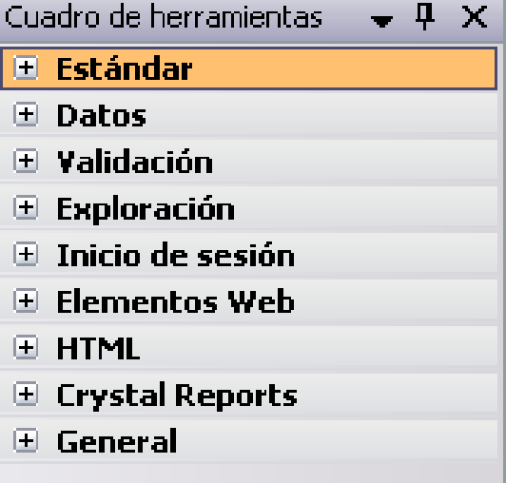
Figura 2
No se trata únicamente de nuevos controles mejorados, sino que aparecen completas categorías de controles como pueden ser los controles de inicio de sesión o los de navegación (denominados por VS 2013 de exploración). Vamos a comentar brevemente las distintas categorías de nuevos controles de ASP.NET 4.0.
El acceso a datos desde ASP.NET 4.0 ahora se puede realizar en unos pocos pasos de manera muy sencilla, sin la necesidad de escribir ni una sólo línea de código haciendo uso únicamente de los nuevos controles de acceso a datos. Dentro de estos controles hay dos grupos bien diferenciados, los que nos ofrecen la CONEXION con las fuentes de datos, denominados controles de fuente u origen de datos (data source controls), como podría ser el control SqlDataSource, y los que nos ofrecen un INTERFAZ DE USUARIO para representar gráficamente los datos, denominados controles conectados a datos (data bound controls), como puede ser el control GridView.
Una categoría completamente nueva son los controles de NAVEGACION. Los controles de navegación ofrecen un interfaz de usuario que permite la navegación a través de las distintas páginas de un sitio Web, así como la presentación de la información de forma jerárquica. Un ejemplo de estos controles es el nuevo control SiteMapPath, que nos permite navegar entre páginas, y el control TreeView, que muestra la información de forma jerárquica, en estructura de árbol organizada en nodos, otro control de navegación sería el control Menu, que nos permite construir menús navegables.
También aparece una nueva categoría de controles llamada de INICIO DE SESION, estos controles nos van a ofrecer un interfaz y funcionalidad para realizar labores de autenticación y autorización dentro de nuestro sitio Web. Dentro de este grupo tenemos por ejemplo, el control Login que nos ofrece un interfaz gráfico consistente en las cajas de texto y botones para indicar un nombre de usuario y una contraseña, además de toda la lógica para autenticar usuario es nuestra aplicación Web, y el control Change Password que nos provee de un formulario para realizar el cambio de contraseña, con toda la lógica correspondiente que permitirá realizar esta tarea de forma automática.
El grupo de controles llamado ELEMENTOS WEB también podemos encontrarlo por su nomenclatura en inglés, que suele ser más común, se trata de los controles WebPart. Estos son unos controles de servidor bastante potentes que permiten al usuario del sitio Web personalizar el aspecto y distribución del mismo, estos controles son utilizados en aplicaciones Web de tipo portal para que el usuario tenga una experiencia completamente personalizada del sitio Web. Por lo tanto el usuario podrá modificar en tiempo de ejecución las propiedades de los controles WebPart.
Dentro del grupo de controles estándar también aparecen nuevos controles de servidor, tan sencillos como puede ser el control BulletedList, que representa una lista de elementos, el control HiddenField, para representar un campo oculto de un formulario, y más complejos como puede ser el control Wizard, que permite definir una serie de pasos en forma de un asistente. En general los nuevos controles estándar que se han añadido a ASP.NET 4.0 nos van a permitir ahorrarnos mucho trabajo debido a las funcionalidades que ofrecen.
Master Pages o Paginas Maestras.
Si traducimos literalmente esta nueva característica de ASP.NET 4.0 obtenemos la expresión de “páginas maestras”, y eso mismo es lo que nos ofrece esta nueva funcionalidad, la posibilidad de crear plantillas para las páginas ASPX de nuestra aplicación Web. Un ejemplo claro sería la utilización de una Master Page para definir la cabecera de una sitio Web. Las páginas maestras tendrán la extensión .MASTER. La traducción “oficial” que se ha realizado del término Master Pages es el de página principal, traducción muy poco feliz en mi opinión, por lo que las llamaremos páginas maestras o simplemente páginas Master.
De esta forma podemos definir una página Master o maestra para que todas nuestras páginas tengan un aspecto similar y coherente dentro de la aplicación Web, con esto conseguimos, además de mantener una coherencia y uniformidad en todo el aspecto del sitio Web, un mantenimiento sencillo en lo que al aspecto y presentación de un sitio Web se refiere, ya que si necesitamos cambiar alguna característica del sitio Web no tenemos que ir página a página, solo lo cambiaremos en la página maestra., por lo tanto también se pueden añadir funcionalidades comunes a toda la aplicación Web. Por lo tanto podemos decir que tenemos un diseño, código y contenido reutilizable.
Temas y Skins (Máscaras).
Los temas y skins o también llamadas máscaras, es un mecanismo que ofrece ASP.NET para establecer un aspecto común a los distintos controles de los formularios de los que consta una aplicación Web, los temas de ASP.NET los podemos asemejar a las hojas de estilo en cascada (hojas CSS), ya que en realidad son características del aspecto que se van a aplicar a los controles Web. Un tema va a estar compuesto de uno o más ficheros de máscara (tienen la extensión .skin) y por las hojas de estilo e imágenes que se utilicen.
Los temas se encuentran en una carpeta especial de la aplicación Web llamada App_Themes. Veremos a lo largo del texto que además de esta carpeta especial, las aplicaciones Web de ASP.NET van a tener otras carpetas especiales con otra funcionalidad distinta.
En un fichero de máscara se van a definir los valores de las propiedades de los controles a los que queremos que afecte la máscara, así si queremos definir las propiedades que van a tener los controles Label de nuestras páginas ASPX, deberemos definir un control Label con los valores de las propiedades correspondientes dentro del fichero .skin.
Al igual que sucedía con las Master Pages, los temas y skins mejoran el mantenimiento de una aplicación Web, ya que todos los estilos y aspecto de las páginas ASPX que forman parte de la aplicación se encuentran centralizados.
Personalización
ASP.NET 4.0 ofrecen una serie de servicios de personalización (perfiles) que van a ayudar a que la experiencia del usuario en la aplicación Web sea más personalizada, permitiéndonos mantener las preferencias de los usuarios de nuestra aplicación Web, basándose en un completo mecanismo de perfiles. Esto lo conseguiremos a través de nuevo objeto denominado Profile que nos ofrece ASP.NET 4.0.

Internacionalización
En el área de desarrollo de aplicaciones Web, debido a las características de las aplicaciones Web, podemos vernos alguna vez en la tarea de tener que diseñar una aplicación que sea multilenguaje, de forma que en el servidor Web tengamos una única aplicación ejecutándose y dependiendo de los clientes que accedan esté en un idioma o en otro
ASP.NET 4.0 nos ofrece la característica de internacionalización, lo que hace más sencillo acometer una tarea de este tipo. Para ello ASP.NET pone a nuestra disposición los ficheros de recursos (.RESX), estos ficheros de recursos podrán ser de dos tipos, locales y globales, lo primeros se utilizarán en una página ASPX concreta y los segundos serán accesibles por todas las páginas ASPX presentes en la aplicación Web.
Existirán varios juegos de ficheros de recursos, uno por idioma que queramos utilizar en nuestra aplicación Web, en estos ficheros de recursos podemos definir todos los literales que aparecen en la aplicación, y como ya se ha dicho existirá un fichero de recurso para cada idioma.
Visual Studio 2013 nos ofrece la utilidad del editor de ficheros de recursos.
También podremos detectar de manera automática el idioma preferido que ha elegido el usuario en su navegador.

Nuevo modelo de separación de código. Code-Behind.
En versiones anteriores de ASP.NET 1.x ya se realizaba la separación entre la lógica de presentación y la lógica de negocio, haciendo uso del mecanismo que se denominaba Code-Behind. Mediante esta característica todo el código HTML y ASP.NET que se correspondía con el interfaz de usuario se encontraba en la página ASPX a la que se le asociaba un fichero de código que era una clase que contenía todo el código para la lógica de negocio.
La filosofía de la separación entre el código de la lógica de negocio y de presentación no ha variado, lo que cambia es la forma de llevarlo a cabo. A la página ASPX también se le asocia un fichero de clase, pero en este caso se trata de una clase parcial, aparece un nuevo modificador para las clases llamado parcial. Una clase parcial permite dividir el código que define a la clase en varios ficheros. De esta forma el fichero de la clase que se asocia a la página ASPX contiene menos líneas de código ya que se compila de forma conjunta con la propia página, y por lo tanto no se necesita declarar en la clase los distintos controles que contiene la página ASPX. Aludiendo a esta característica Microsoft indicaba que se reducía el número de filas de código fuente en un 70%, con lo que el código es más legible y más sencillo de mantener.
Las clases parciales en general son una nueva característica que ofrece el .NET Framework en su versión 2.0.
Respecto a la utilización de este modelo de separación de código se puede hacer la siguiente apreciación: este modelo no es obligatorio, aunque si recomendable, ya que la lógica de presentación queda en la página ASPX y la lógica de negocio (acceso a datos, tratamiento de eventos, funcionalidad, operaciones, etc.) queda en el fichero de la clase (con las extensiones .VB o .CS según el lenguaje utilizado) que se ha asociado a la página ASP.NET . Esto permite que el código sea más claro y más sencillo de mantener, además estas ventajas se reafirman con el nuevo modelo de separación de código, llamado por algunos autores Code-Beside en contraposición al modelo de ofrecían las versiones 1.x de ASP.NET llamado como ya sabemos Code-Behind.
Este modelo de separación de código que hemos introducido en este apartado, y que más delante retomaremos en mayor detalle para mostrar ejemplos concretos de código, ya hemos dicho que no es obligatorio, pero es el modelo de programación de páginas ASPX que ofrece por defecto el entorno de desarrollo Visual Studio 2013, aunque al añadir una nueva página ASPX nos permite seleccionar, mediante un check, si queremos hacer uso del modelo de separación de código o no.
Si desmarcamos esta casilla se empleará para la página ASP.NET el modelo de código que encontramos en las antiguas versiones ASP hasta de la aparición de la tecnología .NET. Literalmente, tal como vemos en la imagen inferior (Figura 3) en la casilla aparece el texto Colocar el código en un archivo independiente.
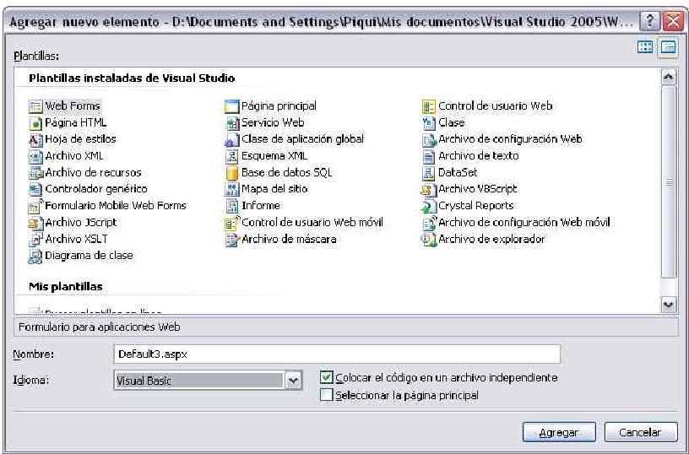
Figura 3
Si la casilla anterior está seleccionada además de añadirse el fichero . ASPX al proyecto de Visual Studio 2013, se añade un segundo fichero llamado igual que la página ASP.NET pero con la extensión .ASPX.VB ó .ASPX.CS según el lenguaje utilizado, este será el fichero de la clase de la página y que estará asociado a la misma.
Pero si desmarcamos la casilla al añadir una nueva página ASPX se utilizará otro modelo de código, este modelo de código se denomina código en línea (inline coding) y en este caso no existe separación entre la lógica de presentación y la de negocio, todo el código se encuentra en la página ASPX. Aunque VS 2013 soporta este estilo de codificación, si desmarcamos la casilla de la imagen anterior, como ya hemos dicho es mejor no utilizarlo. Visual Studio 2013 para este modelo de codificación incluso ofrece la característica de intellisense, ayuda inteligente que aparece cuando estamos escribiendo código para la página y nos indica las propiedades, métodos, parámetros, etc., que podemos utilizar en una situación determinada.

PostBack entre distintas páginas
Realizar un Post de una página ASPX significa que es enviada al servidor para su tratamiento, será en este envío cuando se traten los eventos correspondientes y se ejecute el código de servidor que se encuentre asociado, además se inicia el ciclo de eventos de la página (Init, Load, PreRender, etc.). Y un PostBack es simplemente realizar un Post sobre la misma página, es decir, reenviar la página al servidor.
Con ASP.NET 4.0 es posible realizar un PostBack sobre una segunda página, y desde esta segunda página ASPX se puede tener acceso al formulario (Web Form) de la primera página. ASP.NET 4.0 nos ofrece la propiedad PostBackUrl para indicar la página ASPX a la que deseamos enviar el formulario, es decir, la página ASP.NET sobre la que realizaremos el Post, y mediante la propiedad PreviousPage de la clase Page tendremos acceso al formulario de la página de origen desde la página sobre la que se hace el PostBack o envío del formulario.
Nuevos eventos de las páginas ASPX
Lo que se puede definir como el ciclo de vida de una página ASPX, es decir, cada vez que se carga una página se ejecutarán siempre unos eventos determinados. En la versión 2.0 de ASP.NET se incluyen seis nuevos eventos de este tipo.
Veamos brevemente cada uno de estos nuevos eventos por orden de ejecución.
El primero de ellos es PreInit, que se ejecutará en el momento anterior al que la página es inicializada; luego nos encontramos con InitComplete que se ejecutará cuando se ha completado la inicialización de la página a este evento le sigue PreLoad, que indica el instante inmediatamente anterior al momento en el que la página se carga en memoria; el siguiente es LoadComplete, que indica que la página se ha cargado completamente en memoria; más adelante se ejecuta el evento PreRenderComplete, este se ejecutará justo en el momento anterior en el que la página se muestra en el navegador Web.
Y llegamos al último evento en orden de ejecución de los nuevos eventos del ciclo de vida de una página, este último evento se denomina SaveStateComplete, y se ejecuta cuando la página ha terminado de guardar toda la información del ViewState, es decir, la información relativa al estado y valores de las propiedades de los controles de la página. El concepto de ViewState lo volvemos a tratar un poco más adelante.
Y si unimos estos nuevos eventos de la página, con los que ya existían en las versiones anteriores de ASP.NET , tenemos el siguiente esquema de ejecución de eventos del ciclo de vida de una página ASPX.
1. PreInit
- Init
- InitComplete
- PreLoad
- Load
- LoadComplete
- PreRender
- PreRenderComplete
- SaveStateComplete
- UnLoad
Se debe aclarar que estos no son todos los eventos que ejecuta una página ASPX, estos son solo los eventos que pertenecen a su ciclo de vida y que se ejecutan siempre, luego tenemos otros eventos que se lanzarán en situaciones muy particulares como pueden ser AbortTransaction o CommitTransaction, cuando estamos utilizando transacciones en nuestra página, o bien el evento Error, que se lanzará cuando se produce un error dentro de la página ASPX. Todos los eventos los veremos de forma completa cuando tratemos el objeto Page, este objeto es una clase del .NET Framework que representa a la página ASPX actual.
Soporte para manejar el foco de la página
ASP.NET 4.0 ofrece una serie de características para poder manejar de forma conveniente y tener control sobre el foco de los controles Web de nuestra página ASPX. El conjunto de facilidades que nos ofrece ASP.NET 4.0 para tratar el foco dentro de las páginas ASP.NET se denomina API Focus. Este API nos permite controlar el foco sobre los controles de un formulario Web, ya sea de forma declarativa o bien a través del código de servidor en tiempo de ejecución.
Así por ejemplo podemos establecer el foco sobre un control Web de servidor lanzando sobre él su método Focus(). A la hora de definir un formulario Web en la página ASPX podemos utilizar su atributo DefaultFocus para indicar el control Web que poseerá el foco al cargarse la página.
Nuevas características del código de cliente
ASP.NET aporta una serie de mejoras a la hora de utilizar código de cliente en las páginas ASPX. Una de las mejoras más interesantes es la de permitir ejecutar código de servidor desde código de cliente, es lo que se denomina Callbacks desde el cliente.
Se permite realizar una llamada a un método de código de servidor desde código de cliente (javascript) sin tener que realizar un PostBack de la página, es decir, sin tener que recargar la página, esta característica se denomina también llamadas fuera de banda.
Con un Callback de código cliente se envía una petición al servidor, sin recargar la página, y luego el navegador recibe la respuesta, y en ese momento el código cliente (javascript), mediante DHTML (Dynamic HTML) muestra la respuesta en la página.
Esta característica se basa en la capacidad del navegador Web de soportar llamadas fuera de banda a través del protocolo XMLHTTP. Con esto se consigue enviar una petición simple sin tener que ir enviando y recibiendo la página completa.
Otras nuevas características son más sencillas, como puede ser la posibilidad de indicar en el objeto Button mediante la propiedad OnClientClick, el método que se ejecutará del código cliente cuando se produzca el evento Click del botón o como puede ser atributo MaintainScrollPositionOnPostBack de la directiva Page, que si le asignamos el valor True se mantendrá la posición del scroll de la página en el navegador en distintas recargas (PostBacks) de la misma.
Directorios de una aplicación ASP.NET
En ASP.NET se introducen una serie de nuevos directorios especiales, que tendrán un uso determinado dentro de las aplicaciones ASP.NET . Esta no es una idea nueva, ya que en ASP.NET 1.x ya existía un directorio especial, era el directorio BIN, que era utilizado para contener los assemblies de los que hacía uso la aplicación ASP.NET, recordamos que un assemblie (ensamblado) es una DLL de un componente compilado. Al aparecer estos nuevos directorios especiales, no quiere decir que el directorio BIN deje de utilizarse, este directorio podrá seguir utilizándose en las aplicaciones Web de ASP.NET 4.0.
Desde el propio entorno de desarrollo Visual Studio 2013 se ofrece soporte para la creación de estos directorios de la aplicación Web. Si pulsamos con el botón derecho del ratón sobre la solución dentro del explorador de soluciones de VS 2013 veremos que en el menú contextual aparece el elemento Agregar carpeta ASP.NET , y si vamos a esta opción de menú aparecen otras subopciones que se corresponden con los directorios que podemos crear, esto se puede apreciar en la siguiente figura.
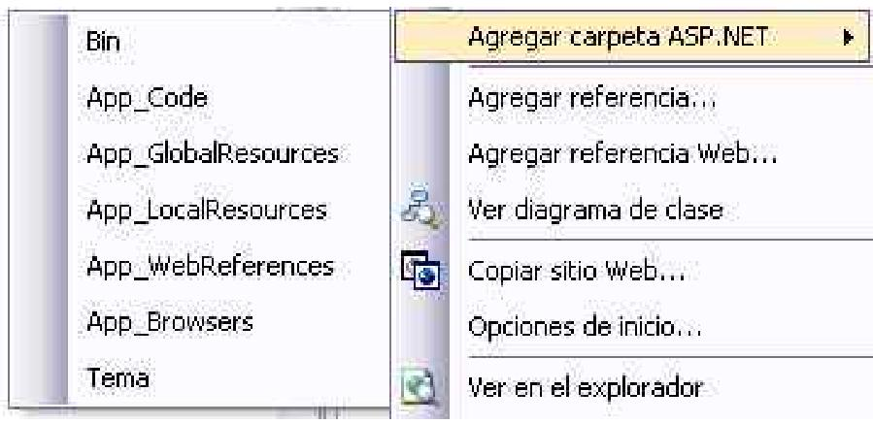
Figura 4
Vamos a pasar a comentar brevemente cada uno de los nuevos directorios que presenta ASP.NET para desarrollar aplicaciones ASP.NET
1. App_Code: la labor principal de esta carpeta es la de contener las clases de la aplicación Web. Todas las clases que contenga esta carpeta serán accesibles desde cualquier página ASPX de la solución.
- App_Data: esta carpeta va a contener los almacenes de datos utilizados por la aplicación, podrán contener ficheros de SQL Server (.MDF), Access (.MDB), ficheros XML.
- App_Themes: esta carpeta contendrá los ficheros necesarios (ficheros .CSS y ficheros .SKIN) que forman parte de un tema. Existirá un subdirectorio dentro de la carpeta App_Themes por cada uno de los temas definidos, y estos temas se podrán aplicar a las páginas que forman parte de la aplicación ASP.NET .
- App_GlobalResources: aquí podremos encontrar los ficheros de recursos globales (.RESX). Recordamos que estos ficheros nos permiten definir de forma global a la aplicación los textos en un lenguaje determinado.
- App_ LocalResources: este directorio tiene la misma función que el anterior, pero en este caso albergará los ficheros de recursos locales, es decir, aquellos a los que tendrán acceso únicamente las páginas determinadas de forma local.
- App_ WebReferences: este es el nuevo nombre que recibe el directorio encargado de contener las referencias a los servicios Web utilizados dentro de la aplicación ASP.NET , en versiones anteriores de Visual Studio se denominaba Web References.
- App_Browsers: esta carpeta contiene ficheros .BROWSER, estos ficheros son ficheros en formato XML que contienen las características de los distintos navegadores Web, estos ficheros nos van a servir para identificar las funciones que poseen los navegadores que hacen peticiones a nuestro sitio Web.

En la siguiente figura se muestra el aspecto que tendría una aplicación ASP.NET , dentro del explorador de soluciones de VS 2013, con una serie de carpetas ASP.NET definidas.
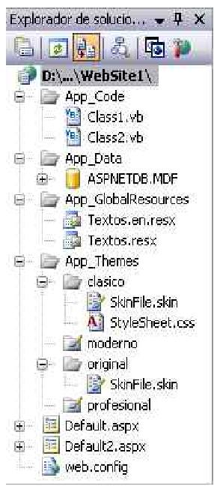
Figura 5
Como sucede con casi todo lo comentado en este apartado, más adelante retomaremos las carpetas ASP.NET y las utilizaremos según sea conveniente.

Nueva sintaxis
ASP.NET 4.0 nos provee con una nueva sintaxis para calcular expresiones dentro de las páginas ASPX. Esta sintaxis tiene el siguiente aspecto <%$ %> y se utiliza en diversos escenarios: para obtener cadenas de conexión definidas en el fichero de configuración Web.config, para obtener literales definidos en ficheros de recursos, para acceder a valores de configuración de la aplicación y para obtener valores almacenados en perfiles.
Esta sintaxis la veremos a lo largo de los distintos ejemplos de código dentro del texto según sea necesaria. Esta sintaxis se denomina Expression Builders.

Nuevas directivas de las páginas ASPX
Como consecuencia de algunas de las novedades vistas en los puntos anteriores, ASP.NET 4.0 ha tenido que incorporar nuevas directivas a las páginas ASPX para poder implementar algunas de las nuevas características que ofrece.
Así por ejemplo para definir los atributos específicos de una Master Page, ASP.NET 4.0 presenta la nueva directiva Master. Esta directiva es muy similar a la directiva Page de las páginas ASPX, pero en este caso es específica de las Master Pages. También en relación con las Master Pages tenemos la directiva MasterType, esta directiva en contraposición a la anterior es para utilizar en las páginas ASPX “normales”, y no en las maestras.
La directiva MasterType asocia un nombre de clase a una página maestra, de estar forma se consigue tener una referencia fuertemente tipada a la Master Page y así acceder a sus atributos o métodos.
Distribución de la aplicación
Esta característica, además de ser nueva en ASP.NET 4.0, también se encuentra muy relacionada con VS 2013, ya que es este entorno de desarrollo el que nos ofrece una utilidad para realizar la publicación de un sitio Web. En ASP.NET 1.x la única forma de distribuir una aplicación Web era copiando tal cual el directorio virtual en el que se encontraba, y situándolo en el servidor Web deseado, o bien utilizando un asistente de distribución.
Ahora desde VS 2013 podemos utilizar el asistente de publicación del sitio Web para elegir la localización de la publicación y también la forma en que se generará el sitio Web, si permite la actualización o no.
En la siguiente figura se puede ver el asistente de publicación del sitio Web que nos ofrece Visual Studio 2013.
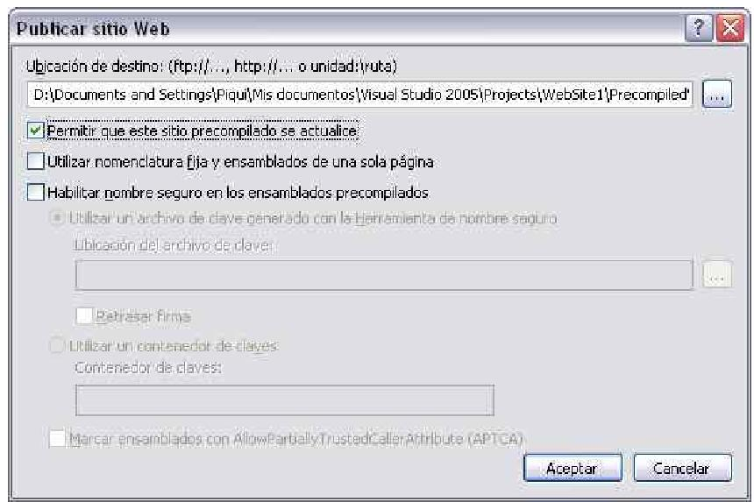
Figura 6
Además de esta herramienta, VS 2013 ofrece también la posibilidad de copiar un sitio Web como tal, sin precompilarlo como en el caso de la utilidad de publicar sitio Web, mediante la utilidad Copiar sitio Web podemos conectarnos a un sitio Web remoto y copiar nuestra aplicación ASP.NET .
Visual Studio 2013
Se ha incluido este apartado dentro de las novedades de ASP.NET 4.0 para dar relevancia a la nueva versión de esta herramienta de desarrollo, ya que ofrece un gran número de ayudas para el desarrollo de una aplicación Web con ASP.NET. El módulo de Visual Studio 2013 que nos permite desarrollar aplicaciones Web es el denominado Microsoft Visual Web Developer.
Algunas de las ayudas y utilidades que nos ofrece VS 2013 ya las hemos comentado en anteriores puntos, y podemos destacar las siguientes:
- Copia de sitio Web.
- Publicación de sitio Web.
- Sistema gestor de base de datos SQL Server 2005 Express.
- Servidor Web integrado denominado con el siguiente nombre clave: Cassini.
- Editor de ficheros de recursos.
- Intellisense mejorado.
- Smart Tags, etiquetas inteligentes que nos permitirán configurar de manera rápida algunos controles Web.
- Navegador de etiquetas, que nos permitirá desplazarnos de forma muy sencilla en el código HTML y ASP.NET de una página ASPX. También conoceremos en que lugar de la página nos encontramos situados.
- Asistencia y notificación de errores.
- Validación del código HTML.

Debido a todas estas características, veremos más tarde que se propone VS 2013 como material necesario para seguir el texto

Precompilación de páginas
ASP.NET 4.0 ofrece una nueva herramienta que permite precompilar todas las páginas de una aplicación Web antes de ser distribuida, esta herramienta se llama aspnet_compiler.exe. Al precompilar una página ASPX obtenemos las siguientes ventajas: la primera petición de la página que se realice se ejecutará igual de rápido que cualquier otra y se evitan que aparezcan errores de compilación en el servidor Web de producción.
Esta precompilación también es llevada a cabo por la herramienta de publicación de sitio Web de VS 2013 y que hemos comentado en un punto anterior. Desde esta herramienta se nos brinda la posibilidad de indicar si deseamos que las páginas ASPX sean modificables en el servidor Web de destino o no (Permitir que este sitio precompilado se actualice). Si indicamos que no queremos que sean modificables las páginas ASPX, protegeremos todo el código fuente de nuestra aplicación Web, ya que las páginas ASPX carecerán de contenido y se harán uso de una serie de DLLs en su lugar. De esta forma no se podrá modificar nada, ni siquiera la lógica de presentación, de hecho si abrimos en el servidor en el que se ha publicado el sitio Web, alguna de las páginas ASPX para ver su código veremos el siguiente mensaje de advertencia.
Éste es un archivo marcador generado por la herramienta de precompilación y que no se debería eliminar
Código fuente 1
Por lo tanto otra ventaja que obtenemos al precompilar nuestra aplicación Web de esta manera es que el código fuente de las páginas y de las clases no queda expuesto.

Mejora del ViewState
El ViewState es el mecanismo que ofrece ASP.NET (ya en su primera versión 1.0) para mantener el estado de los controles de la página entre distintas llamadas a la página, es decir, en los múltiples PostBacks se mantienen de forma automática los valores y propiedades de los controles Web presentes en la páginas ASPX, sin tener que escribir el desarrollador una sola línea de código.
Es necesario este mecanismo para mantener el estado de los controles, ya que el entorno en el que se ejecutan las páginas ASPX es el protocolo HTTP, y este es un protocolo sin estado, las distintas llamadas que se realizan a un servidor Web son siempre independientes entre sí para el servidor, por lo tanto no mantiene el estado dentro del formulario Web.
La forma que tiene ASP.NET de implementar este mecanismo es utilizar un campo oculto (hidden). Este campo oculto es enviado junto con el resto de campos del formulario cuando el usuario realizar un envío del formulario al servidor, y ASP.NET es capaz de interpretar la información almacenada en el campo oculto para utilizarla a la hora de devolver de nuevo la página al navegador y construirla teniendo en cuenta el estado anterior en el que se encontraba.
Para ver el aspecto que tiene el ViewState no tenemos nada más que cargar en nuestro navegador una página ASPX y seleccionar la opción de ver el código fuente, veremos algo similar a lo siguiente, el tamaño de la información incluida en este campo variará según el número de campos que existan en el formulario de la página.
<input type="hidden" name="__VIEWSTATE" id="__VIEWSTATE" value="/wEPDwUKLTY1NjkyNTQ5NmRkiJJCpebHsDGlY+LCIvg2xt5IHZs=" />
Código fuente 2
El problema que tiene el ViewState es que el tamaño de la información que se almacena en el campo oculto puede crecer bastante, haciendo que la carga de la página ASPX sea más lenta. Pero en la versión 2.0 de ASP.NET se ha optimizado el mecanismo de ViewState de tal manera que ha llegado a reducirse en un 50% el tamaño de la información generada respecto a la versión 1.1 de ASP.NET . Si queremos beneficiarnos de esta mejora en el rendimiento de ASP.NET 4.0 únicamente tenemos que recompilar nuestra aplicación ASP.NET 1.x en Visual Studio 2013.
API de configuración
En esta nueva versión de ASP.NET se nos provee con un nuevo API para la manipulación de los ficheros de configuración de ASP.NET , es decir, los ficheros Web.config y machine. config, esto nos permite escribir y desarrollar nuestra propias aplicaciones para acceder a la configuración de las aplicaciones ASP.NET .
Un ejemplo práctico de utilización de este API de configuración lo tenemos si desde Visual Studio 2013 ejecutamos la opción de menú Sitio Web| Configuración de ASP.NET, esta acción lanzará la ejecución de una aplicación Web que hace la función de herramienta de administración de la aplicación Web que en ese momento tenemos cargada en VS 2013, en la siguiente figura se puede ver el aspecto de la misma.
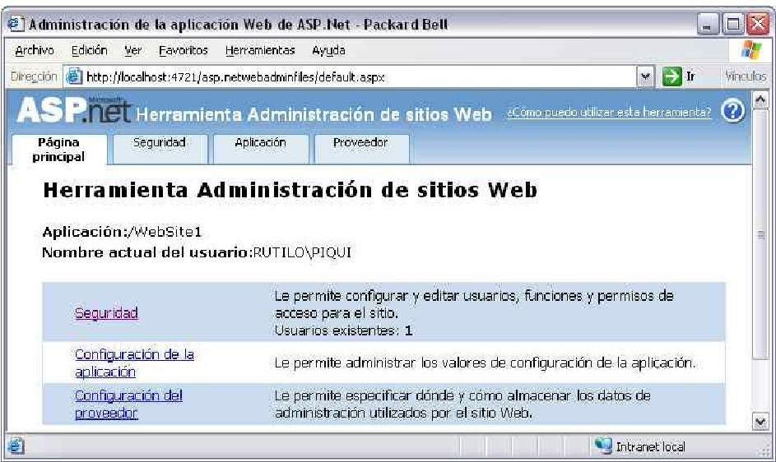
Figura 7
Desde esta herramienta de administración podemos realizar muchas labores de configuración, que trataremos en detalle en el capítulo correspondiente.

Consola MMC de administración
En el apartado anterior hicimos referencia a la herramienta de administración basada en Web que nos ofrecía VS 2013, esta no es la única forma de administrar nuestra aplicación Web, de hecho en un entorno de producción real la forma más común de realizar las labores de administración y configuración de un sitio Web es a través del la herramienta de administración del propio servidor Web IIS (Internet Information Services).

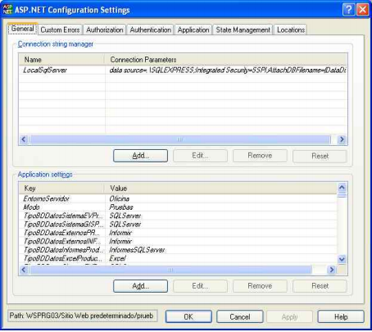
ASP.NET 4.0 ofrece una nueva consola MMC (Microsoft Management Console) integrada como parte de la administración del servidor IIS. Desde esta herramienta integrada dentro de IIS tendremos acceso a todas las posibilidades de configuración que nos ofrecen los ficheros de configuración de la aplicación ASP.NET . En la se puede ver el aspecto que presenta esta nueva consola.

Soporte para 64 bits
ASP.NET 4.0 da completo soporte para los procesadores de 64 bits, aprovechando las características que éstos ofrecen, y las aplicaciones Web de ASP.NET 4.0 se comportarán perfectamente como aplicaciones de 64 bits.
Como puede ver el lector son muchas las mejoras y novedades que aporta esta nueva versión de ASP.NET , esta ha sido una visión muy general de las novedades que presenta ASP.NET 4.0, en los siguientes capítulos iremos entrando en los distintos detalles.
Material necesario
El único material necesario para seguir el texto, ya lo hemos adelantado antes, es la herramienta de desarrollo Visual Studio 2013 y en concreto el módulo denominado Microsoft Visual Web Developer 2005.
VS 2013 nos ofrece además del .NET Framework 4.0, el servidor de base de datos SQL Server 2005 Express y el servidor Web Cassini (denominado también Servidor Web de desarrollo dentro de VS 2013), por lo tanto podemos seguir el texto y desarrollar aplicaciones Web en las versiones Home y Professional de Windows XP, así como desde Windows 2003 Server, ya que no es necesario contar con SQL Server ni con el servidor Web Internet Information Services.
Como curiosidad le comentaré al lector que si ejecuta una aplicación Web desde Visual Studio 2013 verá que en la parte derecha de la barra de tareas del sistema operativo a parece un icono amarillo ( ), que es el que representa al servidor Web Cassini. Si pulsamos con el botón derecho del ratón y seleccionamos la opción Propiedades veremos una ventana que representa a este servidor Web de desarrollo, y desde esta ventana tenemos la posibilidad de parar su ejecución.
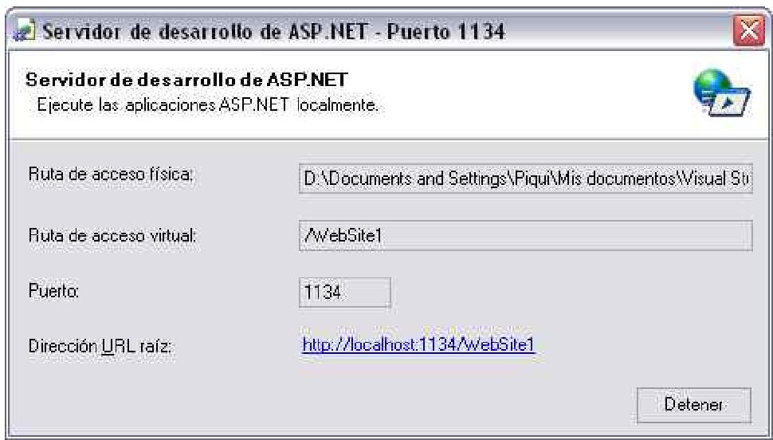
Figura 9
A lo largo del texto iremos abordando distintos aspectos de Visual Studio 2013 según vaya siendo necesario a la hora de realizar alguna tarea dentro del desarrollo de aplicaciones Web con ASP.NET 4.0.
Con este último apartado damos por finalizado este capítulo de introducción a la tecnología ASP.NET 4.0. En el siguiente capítulo veremos una serie de conceptos generales sobre la orientación a objetos y los lenguajes orientados a objetos.

OJO. Visual Studio 2012 sólo funciona sobre Windows 7.

